**Важно замечать хорошее**

Жители рассказали в соцсетях о самых ярких событиях прошедшего года и получили призы от администрации Новгородского района.

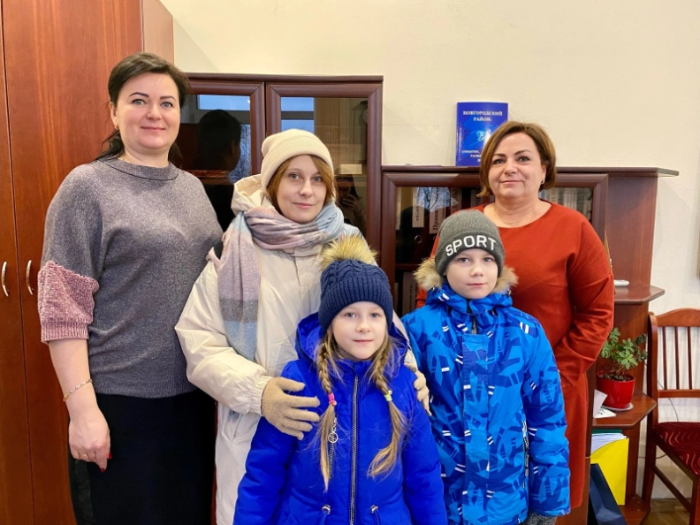

В последнюю неделю 2022 года администрация Новгородского района на своей площадке в социальной сети «ВКонтакте» объявила конкурс. Его идея заключалась в том, чтобы вспомнить самые значимые события 12 месяцев. В течение года на территории муниципалитета прошло немало мероприятий, были открыты новые объекты и отремонтированы существующие. А сколько побед завоевали наши юные и взрослые земляки! Подписчикам предложили поделиться наиболее яркими моментами, а за самый оригинальный пост пообещали приз.

Надо сказать, что жители городских и сельских поселений проявили небывалую активность. Люди с удовольствием рассказывали о позитивных переменах, которые произошли в деревнях, селах и поселках, публиковали фотографии, благодарили местную власть и неравнодушных односельчан. Выбрать один пост из такого разнообразия было сложно, поэтому конкурсная комиссия приняла решение — помимо победителя отметить отзывы еще троих подписчиков, чьи истории набрали наибольшее количество лайков.

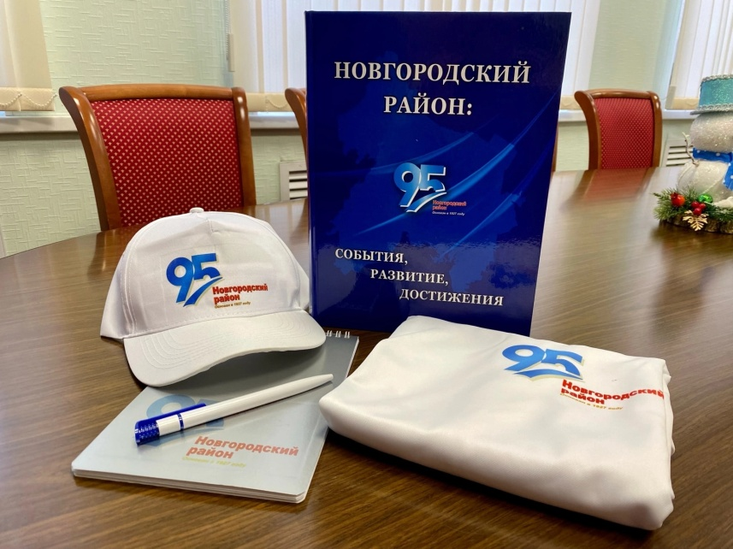

Итоги конкурса озвучили 31 декабря, а сразу после новогодних праздников победителей пригласили в администрацию, чтобы вручить обещанные награды. Подарки оказались эксклюзивными: каждый получил футболку, кепку и ручку с юбилейным логотипом 95-летия Новгородского района и вкусный фирменный пряник от Новоселицкого хлебозавода. А победителю вручили ещё книгу «Новгородский район: события, развитие, достижения», которая вышла в честь юбилейной даты.

Автором лучшего поста стала Ольга Никулина из поселка Панковка. Как отметили в администрации, ее комментарий наиболее полно продемонстрировал влияние и неразрывную связь событий в жизни района с историей отдельной семьи. Вот о чем она рассказала:

«Год был очень щедрым на сюрпризы. Во-первых, в детском саду № 19 появилась современная спортивная площадка. Теперь детки могут отлично и с пользой играть и заниматься спортом. Как говорится, в здоровом теле – здоровый дух! Во-вторых, в этом году наша средняя доченька пошла в первый класс и на линейке подала первый звонок в лучшей школе района.

На всероссийском конкурсе «Учитель года – 2022» Новгородскую область представляла учитель начальных классов Мария Ульященко. Мария Игоревна – выпускница Панковской школы, а еще она классный руководитель 3 «В» класса, в котором учится наш старший ребёнок. Кстати, он снялся в фильме «Мухадракон», который в скором времени выйдет на экраны. Вот так в этом году всё у нас связано. А самое главное – мы гордимся тем, что живем в Панковке. В нашем поселке самые чуткие учителя и воспитатели, администрация и волонтеры. Спасибо большое всем за этот год!».

Руководитель волонтерского отряда «Надежда» Вячеслав Димитров из деревни Липицы, вспоминая события года, выразил благодарность добровольцам, которые оказывают поддержку Новгородскому району. Участники формирования «Надежда» провели 35 мероприятий и приняли в свои ряды 15 активистов. Прекрасный результат для небольшой деревеньки, согласитесь? Сам Слава принял участие в форумах, которые проходили в разных местах, и даже побывал на Камчатке.

Не оставил равнодушным пользователей соцсетей комментарий учителя Панковской школы Марины Мостовой. Она написала о своей талантливой коллеге Марии Ульященко и её победе в конкурсе «Учитель года». Мария Игоревна уделяет большое внимание теме экологии, учит ребят беречь природу, применяет инновационные подходы и, как подчеркивает автор, является достойным примером для подражания.

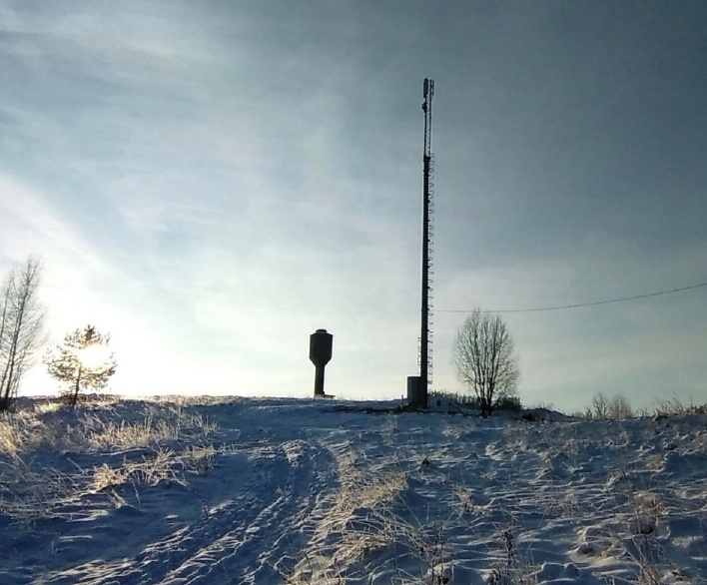

Жительница деревни Село-Гора Светлана Мельникова в числе важных событий года отметила строительство вышки сотовой связи.

«Самыми счастливыми в этом непростом для страны году стали мы – жители Село-Горы и близлежащих деревень! Вышка сотовой связи, которая появилась в нашей деревне, как новогоднее чудо, осуществила многолетние мечты селогорцев», – поделилась Светлана Дмитриевна.

Она рассказала, что раньше поймать заветные «палочки» люди могли только в одной точке – на Крутой горе. Теперь со

связью полный порядок, да и в деревенский ландшафт вышка, построенная в рамках реализации федерального проекта «Устранение цифрового неравенства», отлично вписалась.

Всего мы насчитали почти 170 мини-

историй из разных уголков района. Люди замечают, что облик поселений меняется в лучшую сторону. При поддержке районных властей, правительства Новгородской области и главы региона Андрея Никитина ремонтируются дороги и социальные объекты, благоустраиваются общественные пространства, становится больше детских и спортивных площадок. Всё это делается для того, чтобы жизнь на селе была комфортной, уютной и не хуже, а даже лучше, чем в городе.

В наступившем году Новгородскому району предстоит реализовать немало проектов. Один из самых масштабных – участие в федеральной программе «Комплексное развитие сельских территорий». Будут проведены капитальные ремонты в школах, детских садах, домах культуры Лесновского и Борковского поселений и приобретено транспортное средство для Дома народного творчества в Борках. Также в рамках данного проекта в деревне Лесная будет отремонтирована дорога.

В ходе декабрьского визита в наш район губернатор Андрей Никитин подчеркнул:

«Планы по программе комплексного развития села на следующий год у Новгородского района грандиозные – будет выделено около 354 миллионов рублей. Это беспрецедентная сумма для нашего региона по выделению средств на один район. Коллеги – молодцы, это показатель активности и эффективности работы команды Новгородского района».

Юлия КУЗЬМЕНКО

Фото предоставлены районной администрацией